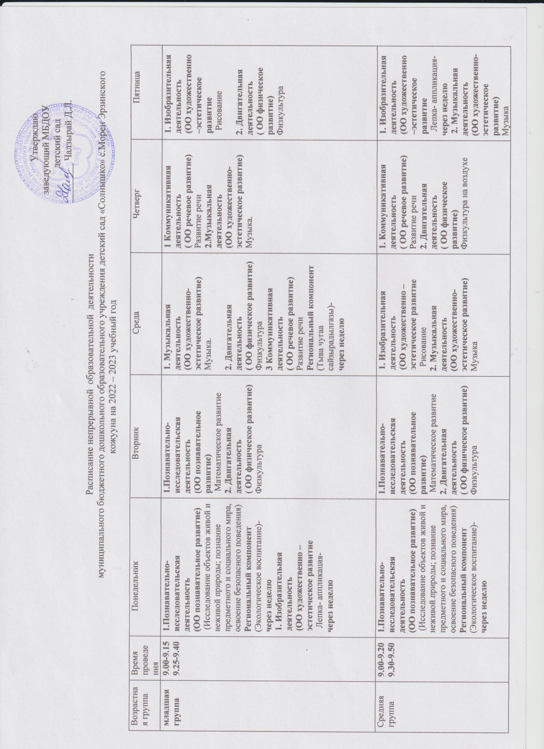

Старшая группа | 9.00-9.25  9.35-10.00 | 1. Коммуникативная деятельность  ( ОО речевое развитие)  (Подготовка к обучению грамоте)  Региональный компонент  (тыва чугаа сайзырадылгазы)  2.Изобразительная деятельность  (ОО художественно –эстетическое развитие  ( рисование) | 1.Познавательно-исследовательская деятельность  (ОО познавательное развитие)  Математическое развитие  2 Изобразительная деятельность  (ОО художественно –эстетическое развитие  Конструирование.  3. Двигательная деятельность  ( ОО физическое развитие)  Физкультура | 2. Музыкальная деятельность  (ОО художественно- эстетическое развитие)  Музыка  2. Изобразительная деятельность  (ОО художественно –эстетическое развитие  Лепка-аппликация  Через неделю  3. Двигательная деятельность  ( ОО физическое развитие)  Физкультура | 1. Коммуникативная деятельность  ( ОО речевое развитие)  Развитие речи  2.Изобразительная деятельность  (ОО художественно –эстетическое развитие  ( рисование)  3. Музыкальная деятельность  (ОО художественно- эстетическое развитие)  музыка | 1.Познавательно-исследовательская деятельность  (ОО познавательное развитие)  (Исследование объектов живой и неживой природы; познание предметного и социального мира, освоение безопасного поведения)  1. Коммуникативная деятельность  ( ОО речевое развитие)  Региональный компонент  (тыва чугаа сайзырадылгазы)  3. Двигательная деятельность  ( ОО физическое развитие)  Физкультура на воздухе
Подготовительная группа | 9.00-9.30  9.40-10.10  10.20-10.50 | 1.Познавательно-исследовательская деятельность  (ОО познавательное развитие)  (Исследование объектов живой и неживой природы; познание предметного и социального мира, освоение безопасного поведения)  2. Изобразительная деятельность  (ОО художественно –эстетическое развитие  Рисование  3. Двигательная деятельность  ( ОО физическое развитие)  Физкультура | 1.Познавательно-исследовательская деятельность  (ОО познавательное развитие)  Математическое развитие  2. Коммуникативная деятельность  ( ОО речевое развитие)  (Подготовка к обучению грамоте)  3. Музыкальная деятельность  (ОО художественно- эстетическое развитие)  Музыка | 1. Коммуникативная деятельность  ( ОО речевое развитие)  Развитие речи  2. Изобразительная деятельность  (ОО художественно –эстетическое развитие  Аппликация  3. Двигательная деятельность  ( ОО физическое развитие)  Физкультура | 1. Коммуникативная деятельность  ( ОО речевое развитие)  Развитие речи  2.Познавательно-исследовательская деятельность  (ОО познавательное развитие)  Математическое развитие  3. Двигательная деятельность  ( ОО физическое развитие)  Физкультура на воздухе | 1.Познавательно-исследовательская деятельность  (ОО познавательное развитие)  (Исследование объектов живой и неживой природы; познание предметного и социального мира, освоение безопасного поведения)  2. Изобразительная деятельность  (ОО художественно –эстетическое развитие  Лепка- конструирование-  через неделю  3. Музыкальная деятельность  (ОО художественно- эстетическое развитие)  Музыка

